INSTRUCCIONES PARA DILIGENCIAR EL ACTA DE COMPROMISO

OBSERVACIONES GENERALES

- El formulario puede diligenciarse completamente en computador, o también llenarse a máquina o a mano, en letra imprenta, con bolígrafo de tinta negra.
NO IMPRIMIR
- Recuerde que no se admiten tachones ni enmendaduras.
- Haga uso de los campos que se le proporcionan para consignar la respectiva información solicitada.
- Lea atentamente los deberes, derechos, pago del estímulos, incumplimiento y supervisión a tener en cuenta para la ejecución del proyecto aprobado.
- Descargue la Resolución No. 218 del 18 de septiembre de 2023 y ubique la convocatoria / área o modalidad donde resultó ganador. https://convocatorias.ipcc.gov.co/sites/default/files/2023-09/RES%20218%20IMPULSO%202023% 20SELECCIONADOS.pdf
HOJA 1: IDENTIFICACIÓN

- Si se trata de Personas Naturales, Coloque su nombre completo e indique el número de la cédula. Para el caso de las Personas Jurídicas, diligencie estos campos con los datos del representante legal.
- Seleccione la primera lista desplegable y pulse sobre la convocatoria correspondiente:

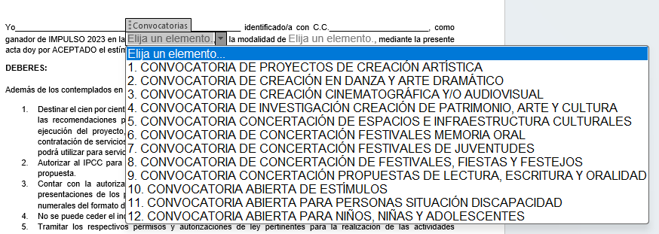

- Seleccione la segunda lista desplegable y pulse sobre área de la propuesta ganadora correspondiente:
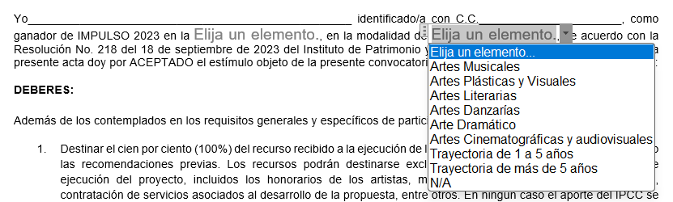
HOJA 2: VALOR DEL ESTÍMULO Y FECHA DE EJECUCIÓN

- Coloque el valor del estímulo aprobado en letras y números.
- La fecha de inicio de todos los proyectos será el día 2 del mes de octubre de 2023. Para la ejecución del proyecto, diligencie el espacio proyectando una fecha de finalización preferentemente antes del 12 de diciembre de 2023, cuando usted considere entregar el Anexo 9 Informe Final de Ejecución.
- En caso de no realizar la actividad propuesta dentro del plazo estipulado inicialmente, ya sea por una situación de fuerza mayor, ajena a la voluntad del participante, que esté debidamente probada y documentada, y que impida o retrase la ejecución de la propuesta ganadora, se deberá informar inmediatamente al IPCC, mediante comunicación escrita dirigida al supervisor, para estudiar el caso y determinar nuevas fechas o alternativas para la ejecución de la propuesta, so pena de incurrir en la declaratoria de incumplimiento.
- Al final de la hoja, coloque su nombre, número de cédula y firma digital o su firma manuscrita.
- Para el caso de las Personas Jurídicas, diligencie los campos finales con los datos de la organización, colocando en “Actuando como Representante legal de:” el nombre completo tal como aparece el RUT y el número de NIT.
FIRMA DEL SUPERVISOR

El Acta de Compromiso es el documento suscrito por el supervisor y el participante en la cual se estipula las fechas de inicio y final para la ejecución del proyecto. A partir de dicha fecha se autoriza la realización de actividades dentro del plazo de ejecución del proyecto.

Para la firma del Acta de Compromiso por el supervisor puede optar por una de las siguientes alternativas:

- Envío en físico: Imprima dos (2) copias del formulario diligenciado y se acerca a las oficinas del IPCC para tramitar la firma del supervisor.
- Envío por correo electrónico: Convierta el formulario diligenciado a formato PDF y luego lo envía como documento adjunto al correo convocatorias@ipcc.gov.co para tramitar la firma del supervisor. De esta forma recibirá respuesta por correo a la mayor brevedad posible, en un lapso máximo de 48 horas.
NO IMPRIMIR
ANTICIPOS

Quienes elijan la opción de anticipo, deben ir con su aseguradora de confianza y presentar el Acta de Compromiso firmada por las partes y con la Resolución No. 218 del 18 de septiembre de 2023, para así tramitar las pólizas indicadas.

Una vez emitida las pólizas a favor del Instituto de Patrimonio y Cultura de Cartagena, deben presentar a la División Administrativa del IPCC, un sobre manila con los siguientes documentos de forma impresa:

- Pólizas de cumplimiento y de buen manejo
- Cuenta de cobro por el 50%
- RUT actualizado con fecha de generación del año 2023
- Certificación de cuenta bancaria con una expedición no mayor a 30 días
- Copia de cédula
- Certificado de estar activo en sistema general de seguridad social, no mayor a 30 días
PÓLIZA DE RESPONSABILIDAD CIVIL EXTRACONTRACTUAL

Los proyectos de la línea de CONCERTACIÓN es obligatorio contar con una póliza de responsabilidad civil extracontractual hasta por 100 SMLMV a favor del Instituto de Patrimonio y Cultura de Cartagena, legalizada previamente al inicio de las actividades, es decir, no pueden ejecutar el evento sin contar con la aprobación de esta póliza.

Para ello, deben tener en cuenta lo siguiente:

- Tramitar y enviar este tipo de póliza como documento adjunto al correo convocatorias@ipcc.gov.co
- Esperar de tres (3) a cinco (5) días hábiles para la aprobación del acta por parte del área jurídica del IPCC
- Recibir a vuelta de correo el Acta de Aprobación de Pólizas por parte de IPCC
- Iniciar actividades del evento con la póliza aprobada
PAGO FINAL

Quienes elijan la opción de pago del 100% del valor del estímulo una vez ejecutado el proyecto, no deberán presentar pólizas de cumplimiento ni de buen manejo.

NOTA:
Luego de leer las instrucciones asegúrese que las ha comprendido, y proceda a diligenciar las siguientes hojas.

ACTA DE COMPROMISO

INSTITUTO DE PATRIMONIO Y CULTURA DE CARTAGENA

IMPULSO 2023: PORTAFOLIO DE CONVOCATORIAS DE ESTÍMULOS Y CONCERTACIÓN PARA LAS ARTES
Y LA CULTURA EN EL DISTRITO DE CARTAGENA DE INDIAS

Yo__________________________________________________ identificado/a con C.C.______________________, como ganador de IMPULSO 2023 en la Elija un elemento., en la modalidad de Elija un elemento., de acuerdo con la Resolución No. 218 del 18 de septiembre de 2023 del Instituto de Patrimonio y Cultura de Cartagena – IPCC, mediante la presente acta doy por ACEPTADO el estímulo objeto de la presente convocatoria y me comprometo a cumplir los siguientes:

DEBERES:

Además de los contemplados en los requisitos generales y específicos de participación, me comprometo a:

- Destinar el cien por ciento (100%) del recurso recibido a la ejecución de la propuesta aprobada por el jurado, acatando las recomendaciones previas. Los recursos podrán destinarse exclusivamente a cubrir los requerimientos de ejecución del proyecto, incluidos los honorarios de los artistas, materiales fungibles y/o dotación necesaria, contratación de servicios asociados al desarrollo de la propuesta, entre otros. En ningún caso el aporte del IPCC se podrá utilizar para servicios públicos, impuestos, compra de equipos y/o gastos administrativos.
- Autorizar al IPCC para que use el contenido audiovisual que se desarrolle dentro del proceso y resultado de la propuesta.
- Contar con la autorización de uso de imagen de terceros de todas aquellas personas que figuren en las presentaciones de los proyectos seleccionados, y aportarla en el informe final (esto hace parte de uno de los numerales del formato de informe de esta convocatoria)
- No se puede ceder el incentivo o desarrollo de la propuesta a terceras personas.
- Tramitar los respectivos permisos y autorizaciones de ley pertinentes para la realización de las actividades relacionadas con eventos, ferias, festivales o similares y todos los requeridos para la ejecución del estímulo.
- Realizar un taller y/o presentación en modalidad presencial, a solicitud del IPCC, con el fin de contribuir a la formación en capacidades para el reconocimiento y valoración del arte, la cultura y el patrimonio locales, sin que ello suponga gastos adicionales para el IPCC, en fechas que se concierten de común acuerdo. En caso de no llegar a un consenso, el IPCC podrá determinar la fecha de manera unilateral.
- Remitir los informes de desarrollo de la propuesta beneficiaria en el formato señalado para tal fin, con los anexos correspondientes y los soportes necesarios (fotografías, videos, planillas de asistencia, certificados, etc.), en los tiempos establecidos por el profesional designado para el acompañamiento/supervisión. La no entrega en los plazos establecidos genera incumplimiento por parte del ganador.
- Otorgar reconocimiento al IPCC en todas las actividades, eventos, entrevistas y demás acciones de divulgación que se desarrollen en la ejecución de la propuesta y en las piezas comunicativas que se generen, incluyendo los logos del IPCC y LA ALCALDÍA DE CARTAGENA, de acuerdo con el formato de imagen institucional, así como la mención “PRODUCTO, EVENTO O ACTIVIDAD APOYADA POR EL IPCC Y LA ALCALDIA DE CARTAGENA”.
- Únicamente habrá lugar a sustituir hasta el veinticinco por ciento (25%) del número total de los integrantes del grupo constituido aprobado por el IPCC, en casos de fuerza mayor o caso fortuito, debidamente probado y documentado ante el IPCC, cuando el mismo tenga cuatro (4) o más participantes. En el caso que se pretenda sustituir a más del veinticinco por ciento (25%) del número total de los integrantes del grupo constituido ganador, se deberá remitir la solicitud al IPCC para su análisis.

Página 1 de 3

- El grupo constituido aprobado que, por motivos de fuerza mayor o caso fortuito, deba sustituir a uno de sus integrantes y cumpla con lo descrito en párrafos anteriores, tendrá que remitir antes de la ejecución de la propuesta, la solicitud del cambio al IPCC, con la copia del documento de identidad legible y hoja de vida del nuevo integrante para revisión y aprobación. Se verificará que el nuevo integrante cumpla el mismo perfil y desempeñe el mismo rol de la persona que sustituye. En ningún caso los grupos podrán aumentar o disminuir el número de integrantes.
- En caso de no realizar la actividad propuesta por una situación de fuerza mayor, ajena a la voluntad del participante, que esté debidamente probada y documentada, y que impida la ejecución de la propuesta ganadora, se deberá informar inmediatamente al IPCC, mediante comunicación escrita, para estudiar el caso y determinar alternativas para la ejecución de la propuesta, so pena de incurrir en la declaratoria de incumplimiento.

DERECHOS:

- Ser los titulares de los derechos patrimoniales de sus obras o proyectos objetos del recurso recibido.
- Los beneficiarios de la presente convocatoria tendrán derecho a recibir el estímulo para el que fueron seleccionados, en los términos y con las formalidades establecidas en el presente documento.
- Tendrán derecho además a ser reconocidos como los autores de sus propuestas en todas las publicaciones que realice el Instituto de Patrimonio y Cultura.
- Recibir acompañamiento en la etapa de ejecución del proyecto u obra por parte del IPCC.

VALOR DEL ESTÍMULO Y FECHA DE EJECUCIÓN:

- Valor del estímulo: ____________________________________________ ($_________).

- Las actividades para la ejecución de la propuesta GANADORA se desarrollarán desde el día 2 del mes de octubre de 2023 hasta el día _____ del mes de ________________________ de 2023.
PARA EL PAGO DEL ESTÍMULO:

Las propuestas podrán realizar el cobro de estos en dos modalidades:

- Un primer 50% al momento de la selección, presentando cuenta de cobro junto con una póliza de cumplimiento por el 10% del valor total del estímulo y póliza de buen manejo del anticipo por el 100% del valor del anticipo. Además, los proyectos aprobados en la línea de CONCERTACIÓN deben adquirir póliza de responsabilidad civil extracontractual hasta por 100 SMLMV a favor del Instituto de Patrimonio y Cultura de Cartagena, legalizada previamente al inicio de las actividades. El otro 50% se podrá cobrar una vez ejecutado el proyecto.
- El 100% del valor del estímulo una vez ejecutado el proyecto, en este caso no deberá presentar pólizas.

Para el pago final del estímulo deben presentar en físico, de forma impresa, los siguientes documentos:

- RUT actualizado con fecha de generación del año 2023.
- Certificación de cuenta bancaria con una expedición no mayor a 30 días.
- Certificado de estar activo en sistema general de seguridad social, no mayor a 30 días.
- Cuenta de cobro o factura electrónica por el valor del estímulo dirigida a IPCC.
- Acta de compromiso en la cual indique aceptar el estímulo y cumplir a cabalidad con lo presentado en el proyecto.
- Informe final de actividades y sus anexos (informe financiero, fotografías, lista de asistencia)

INCUMPLIMIENTO:

La no presentación o la presentación extemporánea (es decir con posterioridad a la fecha máxima de presentación de informes establecida en el documento bases de la convocatoria) del informe final de ejecución de las propuestas, podrá dar lugar a la imposición de sanciones tales como la pérdida del estímulo y las posibles inhabilidades para presentarse en futuras convocatorias realizadas por el Instituto de Patrimonio y Cultura de Cartagena IPCC. Estas sanciones también serán aplicables a quienes incumplan el deber de suscripción y presentación en término de las pólizas solicitadas en el documento bases de la convocatoria.
Página 2 de 3

La no ejecución de la propuesta seleccionada, en los términos y plazos establecidos en el marco de la presente convocatoria, podrá dar lugar a la pérdida del estímulo y a la devolución del anticipo, en caso de haberse recibido. Todo lo anterior, previo agotamiento de un procedimiento administrativo, que garantice el debido proceso y el derecho de contradicción y defensa.

SUPERVISION: El IPCC designa al Profesional Universitario de la División de Promoción Cultural MARGOT CASTRO FAJARDO, para que ejerza la supervisión del cumplimiento de los compromisos adquiridos en esta acta, y a lo establecido en los términos de la convocatoria

La presente acta se firma en Cartagena de Indias, a los 2 días del mes de octubre de 2023.

____________________________ __________________________
Nombre: MARGOT CASTRO FAJARDO
C.C. Supervisor

Actuando como Representante legal de: _________________________________________________________________
(si aplica – persona jurídica)

NIT: ____________________________________
(si aplica – persona jurídica)
Página 3 de 3

